Экс-директор шахты «Листвяжная» в Кузбассе получил два года колонии по делу о взятках
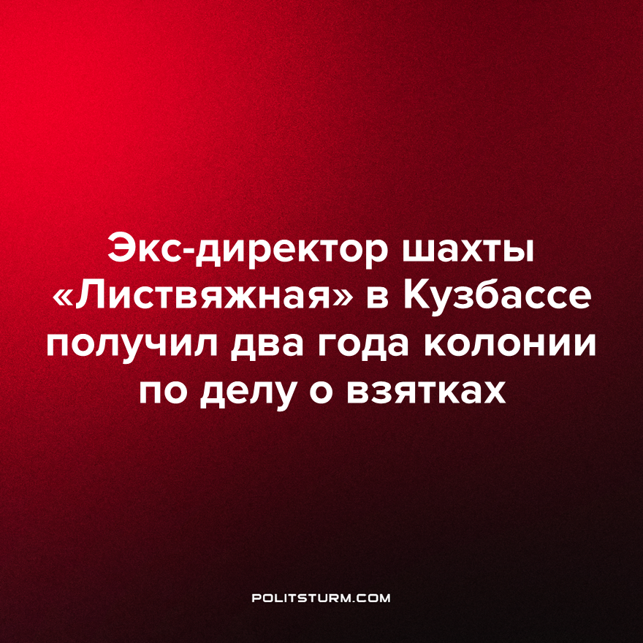

Оригинальная статья
2023-07-18
1 мин. на чтение

Беловский районный суд в Кемеровской области приговорил к двум годам колонии общего режима бывшего директора шахты "Листвяжная", признанного виновным в даче взяток инспекторам территориального отдела Сибирского управления Ростехнадзора.
"Следствием и судом установлено, что в период с сентября 2020 по сентябрь 2021 года осужденный через посредника передал инспекторам одного из территориальных отделов Сибирского управления Ростехнадзора взятки в виде почти 47 тонн угля для личных нужд за отсутствие проверок в отношении угольного предприятия или формальное их проведение без выявления возможных нарушений", — сообщает в четверг пресс-служба СУ СКР по региону.
Как сообщалось, бывший директор шахты "Листвяжная" Сергей Махраков, руководивший предприятием с марта 2015 года, был задержан 25 ноября 2021 года, в день аварии, в результате которой погиб 51 человек.
Экономия на технике безопасности для «господина в дорогом пиджаке» выгоднее чужих жизней и здоровья. Вышеизложенное — пример того, как бизнес решает свои проблемы сообща с чиновниками из госкабинетов. Два года взамен 51 человеческой жизни - такова гуманность буржуазного суда, обслуживающего интересы капитала. О какой справедливости для простого трудящегося в таком государстве может идти речь? Интересы рабочих будут на первом месте только в государстве, основанном самими рабочими, — социалистическом государстве.
Источник: Интерфакс — «Экс-директор шахты "Листвяжная" в Кузбассе получил два года колонии по делу о взятках» от 07 июля 2023 г.

Оригинальная статья

